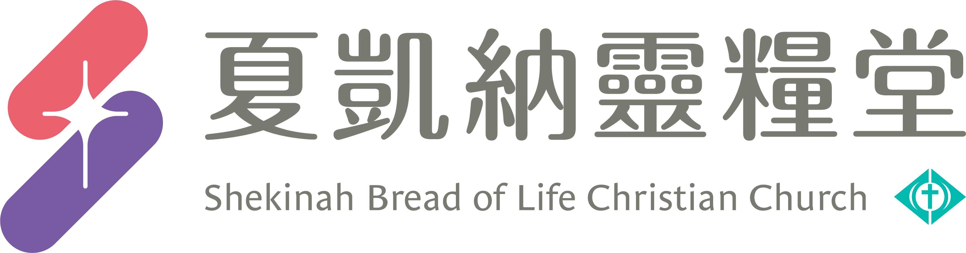

信息主題：看見愛的形狀 劉群茂 主任牧師
Ｉ、熟習聖經本文：

背經：「他們經過流淚谷，叫這谷變為泉源之地；並有秋雨之福蓋滿了全谷。」(詩篇84:6)

Ⅱ、信息簡述摘要：
在神那裡，困難、問題只是我們人生轉個彎。神正使用你的困難、問題、失敗作為材料，使萬事互相效力，為你撰寫更加美麗、精彩的故事。路得的人生非常的坎坷，年紀輕輕、死了丈夫，隨婆婆拿俄米回到老家伯利恆，兩個寡婦、兩個女人完全沒有謀生的能力。路得只好每天到田裡跟著收割工人的後頭，撿拾掉落的麥穗，婆媳倆就靠此維生。未來一片黑暗，這就是實際狀況，但記得我們是有神的人，有神的人就不被現況環境限制，有神的人就有超然的恩惠、超然的未來。波阿斯正好來察看麥田，碰巧看到路得。有上帝，你人生就會有許多恰巧。神使路得獲得波阿斯的青睞，波阿斯就吩咐工人不可以羞辱她，更要從禾捆裡抽出些來留在地上，任她拾取。忽然間，路得不必再那麼辛苦，現在她只要彎下腰就有了，那天的收穫是平常的四、五倍。而神要給路得的，還不僅僅如此，上帝更要路得擁有自己的田地。以色列中有多少美麗的女子，而這位財主波阿斯，竟然愛上路得。神將波阿斯帶到路得面前，路得就是這樣進入神的恩惠。過去或許你沒有看到這些恩惠與福份，但這是新的一天，現在是你蒙恩的時候、是你復原的時候，是你信靠的時候。如果你每一天懷抱信心與期待，放膽禱告，活出榮耀上帝的生命，那麼你就會邁進蒙恩的時刻，行在上帝豐盛的賜福中。

Ⅲ、分享討論：
- 請分享，你從梅英和路得的故事，你對神的作為、改變人心的大能、神的超然恩惠，有什麼體會與認識?你要如何進入神的恩惠?
- 請分享本週《每日研經釋義》靈修領受。(請選擇本週你最有領受的一篇分享)

信息主題：看見愛的形狀 劉群茂 主任牧師

梅英：主啊，祢說做在最小的，就是做在祢身上，但我沒有能力改變我跟我小姑的關係，我不知道怎麼做，需要祢給我能力……。

梅英：感謝主，祂是又真又活的主，挪去我的捆綁與苦毒，得到真正的自由與釋放。當我又被我小姑惹得快抓狂時，我就看著她說感謝主。一次感謝不行，就兩次感謝、三次感謝。

梅英：你來到了這裡，你可以真實的經歷神的愛，而當上帝的愛進到你的裡面，再大的困難，你都可以走的下去。
甚至有一天，你會像我一樣，發現這個「為什麼是我」的重擔，竟然是上帝最美好的預備與祝福！

他們經過流淚谷，叫這谷變為泉源之地；並有秋雨之福蓋滿了全谷。｜詩篇84:6｜

4這兩個兒子娶了摩押女子為妻，一個名叫俄珥巴，一個名叫路得、、、5瑪倫和基連二人也死了，剩下拿俄米，沒有丈夫，也沒有兒子。6他就與兩個兒婦起身，要從摩押地歸回、、、｜路得記1:4-6｜

摩押女子路得對拿俄米說：容我往田間去，我蒙誰的恩，就在誰的身後拾取麥穗。拿俄米說：女兒啊，你只管去。｜路得記2:2｜

有神的人，就不被現況、環境限制；有神的人，就有超然的恩惠、超然的未來。

3路得就去了，來到田間，在收割的人身後拾取麥穗。他恰巧到了以利米勒本族的人波阿斯那塊田裡。4波阿斯正從伯利恆來，對收割的人說：願耶和華與你們同在！他們回答說：願耶和華賜福與你！｜路得記2:3-4｜

有上帝，你人生就會有許多恰巧。

當你走進蒙恩的時刻，自然會有人恩待你，因為你進入了神為你預備好的蒙恩時刻。

15、、、波阿斯吩咐僕人說：他就是在捆中拾取麥穗，也可以容他，不可羞辱他；16並要從捆裡抽出些來，留在地下任他拾取，不可叱嚇他。｜路得記2:15-16｜

神已在你的未來留下恩惠，祂已留下高升，留下健康、智慧，神留下好機會和奇妙的連結，這些都會在前頭等著你！

、、、神為愛祂的人所預備的是眼睛未曾看見，耳朵未曾聽見，人心也未曾想到的。｜哥林多前書2:9｜

、、、就給孩子起名叫俄備得。這俄備得是耶西的父，耶西是大衛的父。｜路得記4:17｜

